Санкт-Петербургский Политехнический Университет Петра Великого

Институт металлургии, машиностроения и транспорта

Кафедра «Мехатроника и роботостроение»

Отчет по лабораторной работе №1

Дисциплина «Электрические приводы робототехнических устройств»

Тема: «Механические характеристики двигателя постоянного тока независимого возбуждения при питании от нерегулируемого источника постоянного тока»

Выполнили:

Студенты гр. 33328/1

Е. Э. Хомутов

И.Д. Антонов

В.В Узельман

Санкт-Петербург

2018

1. Программа работы.

* 1. Рассчитать и построить следующие механические характеристики:
     1. Естественную.
     2. Искусственную при ослабленном магнитном потоке Ф′.
     3. Искусственные с последовательными сопротивлениями в цепи якоря RП 1 и RП 2.
     4. Искусственные для сложной схемы включения с последовательным

сопротивлением RП и шунтированием якоря сопротивлением RШ.

* + 1. Искусственные в режиме динамического торможения при RТ = RШ  для тех же значений сопротивления RШ 1 и RШ 2.

1.2. Работа в лаборатории.

* + 1. Ознакомление с устройством лабораторной установки, расположением

и назначением оборудования.

1.2.2. Подготовка к работе.

* + 1. Снятие механических характеристик, указанных в п.п. 1.1.1 ÷ 1.1.5.
  1. Оформление отчета.

1. **Данные машин и сопротивлений.**
   1. Испытуемая машина (ИМ): Двигатель постоянного тока независимого возбуждения,тип: 4ПО100S1.

РН = 0,55 кВт; UН  = 220 В; IЯН = 3,5 А; nН = 1000 об/мин; IВН = 0,58 А; RД = 11,0 Ом;

### Зависимость коэффициента сФ двигателя от тока возбуждения IВ: Таблица 1

|  |  |  |  |  |  |  |  |  |  |  |
| --- | --- | --- | --- | --- | --- | --- | --- | --- | --- | --- |
| сФ | Вб | 1,02 | 1,3 | 1,45 | 1,55 | 1,65 | 1,7 | 1,73 | 1,75 | 1,79 |
| IВ | А | 0,2 | 0,3 | 0,35 | 0,4 | 0,45 | 0,5 | 0,55 | 0,58 | 0,65 |

* 1. Нагрузочная машина (НМ). Тип: CFM 71S.

МН = 5,0 Нм; UН  = 380 В; fН = 100 Гц; IН = 2,2 А; nН = 2000 об/мин.

* 1. Приводной преобразователь: MOVIDRIVE MDX61В 0022 - 5A3.

PН = 2,2 кВт; UН  = 3 x 380 В, f Н = 50 Гц; IН = 5,5 А; КМ = 2,27 Нм/А.

* 1. Механические потери (момент холостого хода МХХ): Таблица 2

|  |  |  |  |  |  |  |  |  |  |
| --- | --- | --- | --- | --- | --- | --- | --- | --- | --- |
| Скорость, рад/с | | 20 | 40 | 60 | 80 | 100 | 120 | 140 | 150 |
| Момент МХХ, Нм | ЛУ1 | 0,55 | 0,63 | 0,7 | 0,75 | 0,78 | 0,85 | 0,9 | 0,93 |
| ЛУ3 | 0,49 | 0,52 | 0,54 | 0,56 | 0,58 | 0,6 | 0,62 | 0,64 |

### 2.5. Добавочные сопротивления RП и RТ (RШ) в Ом: Таблица 3

|  |  |  |  |  |  |  |  |  |
| --- | --- | --- | --- | --- | --- | --- | --- | --- |
| Положение переключателя S1 | 1 | 2 | 3 | 4 | 5 | 6 | 7 | 8 |
| Сопротивление RП  Ом | 63,0 | 33,5 | 43,1 | 49,7 | 13,7 | 20,3 | 29,8 | 0 |

Таблица 4

|  |  |  |  |  |
| --- | --- | --- | --- | --- |
| Положение переключателя S2 | 1 | 2 | 3 | 4 |
| Сопротивления RШ = RТ  Ом | ∞ | 68,5 | 31,0 | 38,9 |

Таблица 5

|  |  |  |  |
| --- | --- | --- | --- |
| Переключатель S3 | 1 | 2 | 3 |
| Обозначение | СЕТЬ, ГД, УВД | RШ – уст. S2 | RШ = 0 |
| Питание от источника | Динамическое торможение | |

**Работа в лаборатории.**

Описание лабораторной установки, назначение оборудования.

Работа выполняется на одной из двух идентичных лабораторных установок ЛУ1(ЛУ3), схема которых приведена на рис.2. В центре стенда установлен агрегат, состоящий из двигателя постоянного тока независимого возбуждения ИМ (испытуемая машина) и нагрузочной машины (НМ).

Испытуемая машина. Питание якорной цепи ИМ осуществляется через автоматический выключатель АВ1 от установленного на стенде ЛУ2 нерегулируемого источника постоянного тока (полупроводниковый выпрямитель) напряжением 220В. По этой причине ток, потребляемый от источника, не может менять направление, а двигатель – переходить в режим рекуперации энергии в сеть.

В цепи обмотки возбуждения двигателя (ОВД) имеются амперметр (IВД) и регулируемый источник напряжения (РИН), а также катушка реле РОП, выполняющего защиту двигателя при отсутствии возбуждения. Управление РИН осуществляется с помощью потенциометра «задание тока возбуждения двигателя». Хотя переключатель S3 позволяет подключать цепь якоря двигателя к источнику питания независимо от обмотки возбуждения, однако напряжение на якорь подается только при срабатывании магнитного пускателя К1, что возможно лишь при замкнутых контактах РОП. Магнитным пускателем называется устройство, у которого в одном корпусе смонтированы контактор и две кнопки. Контактор К1 используется для коммутации силовых цепей, а кнопки «ВКЛ» (зеленая) и «ОТКЛ» (красная) для управления им.

Для получения требуемых характеристик используются сопротивления, включенные последовательно RП и параллельно якорю RШ (шунтирующее). Заданные значения сопротивления RП  устанавливаются переключателем S1, а RШ – переключателем S2 согласно таблицам 3 и 4, приведенным в п.2.5.

Три амперметра необходимы для измерения токов IЯ, IП, IШ в схеме шунтирования, которые из-за разветвления цепей отличаются. В других опытах измеряется только ток якоря IЯ.

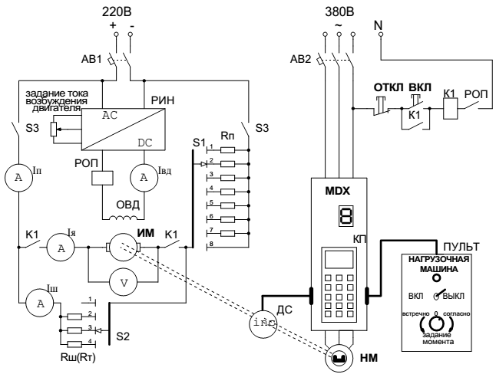

Рис.2. Схема лабораторной установки.

Нагрузочная машина предназначена для снятия механических характеристик ИМ не только в двигательном, но и в тормозных режимах, и поэтому с ее помощью возможно создавать и регулировать моменты, направленные не только встречно с моментом ИМ, но и согласно с ним.

С этой целью управление НМ осуществляется от специального приводного преобразователя MOVIDRIVE, работающего в режиме регулирования момента. НМ имеет встроенный датчик скорости (ДС), показания которого в об/мин используются при снятии характеристик. НМ питается от сети переменного тока через выключатель АВ2.

Преобразователь MOVIDRIVE, работающий в режиме регулирования момента, позволяет изменять момент, развиваемый нагрузочной машиной, пропорционально ее току IНМ : МНМ = КМ·IНМ, где: КМ = 2,27 Нм/А.

На экране дисплея клавишной панели (КП), расположенной на

750 rpm

1,25 Amp

TorQue operation

корпусе преобразователя, отображается информация: текущие

значения частоты вращения n в об/мин (rpm) и тока IНМ в А

(Amp), а также режим работы – регулирование момента

(TORQUE OPERATION), как это показано на рисунке.

После включения АВ2 преобразователь производит внутреннее тестирование и установку параметров, что отображается цифрами «8» и затем «0» на его семисегментном индикаторе, а после их окончания появляется цифра «1». Управление преобразователем осуществляется от отдельного пульта, на котором установлены тумблер включения и выключения привода нагрузочной машины и потенциометр «Задание момента». При выключенном тумблере преобразователь заблокирован и момент МНМ = 0. После включения он готов к работе, и потенциометром задаются величина и направление момента МНМ: встречное или согласное.

Переключатели S1, S2, S3 предназначены для установки заданных значений сопротивлений и переключений в схеме. Для ограничения пусковых токов подача напряжения при пуске без RП заблокирована, если рукоятка переключателя S1 находится в положении 8 (RП = 0).

Для пуска двигателя и всех повторных пусках необходимо установить S1 в любое другое положение.

* 1. Подготовка к работе.

1. На пульте управления преобразователем тумблер установить в положение «ВЫКЛ».

2.Включить автоматические выключатели АВ1 и АВ2;

3. С помощью потенциометра «Задание тока возбуждения двигателя» установить номинальное значение тока возбуждения IВН = 0,58А;

4. Установить: 1) переключатель S1в положение «7» (в цепь якоря вводится сопротивление RП для ограничения пускового тока); 2) переключатель S2в положение «1» («ОТК»); 3) переключатель S3 в положение «1» («Сеть»);

5. Нажатием кнопки «ВКЛ» (зеленая) пускателя К1 запустить двигатель.

Лабораторная установка готова к проведению экспериментов.

Снятие механических характеристик

Естественная механическая характеристика.

При работе на естественной характеристике дополнительных сопротивлений в цепи якоря нет, поэтому построение естественной механической характеристики производится по двум точкам: 1) , М = 0; 2) ωН = πnН/30, МН.

ω0=220 В/1,75 Вб=125,71 рад/с

ωн=πnН/30=3,14*1000об/мин/30=104,72 рад/с

Мн=сФн*Iян=1.75 Вб*3,5 А=6,125 Нм

|  |  |  |  |  |  |  |  |
| --- | --- | --- | --- | --- | --- | --- | --- |
| UЯ | IЯ | n | IНМ | ⬥ | МНМ | МХХ | МД |
| В | А | об/мин | А | рад/с | Нм | Нм | Нм |
| 220 | 0.5 | 1205 | 0 | 126.2 | 0 | 0.85 | 0.85 |
| 220 | 0 | 1246 | 0.35 | 130.5 | 0.7945 | 0.9 | 0.1055 |
| 220 | 1 | 1157 | 0.45 | 121.2 | 1.0215 | 0.85 | 1.8715 |
| 220 | 2 | 1082 | 1.18 | 113.3 | 2.6786 | 0.85 | 3.5286 |
| 220 | 3 | 1017 | 1.85 | 106.5 | 4.1995 | 0.78 | 4.9795 |
| 220 | 4 | 955 | 2.5 | 100.0 | 5.6750 | 0.78 | 6.455 |
| 220 | 5 | 892 | 3.12 | 93.4 | 7.0824 | 0.78 | 7.8624 |
| n/30=3.14*1157 об/мин/30=121.2 рад/с | | | | | | | |
| Mнм=Knm*Iнм=2.27 Нм/А*0.45 А=1.02 Нм | | | | | | | |
| Мд=Мнм+Мхх=1.02 Нм+0.85 Нм=1.87 Нм | | | | | | | |

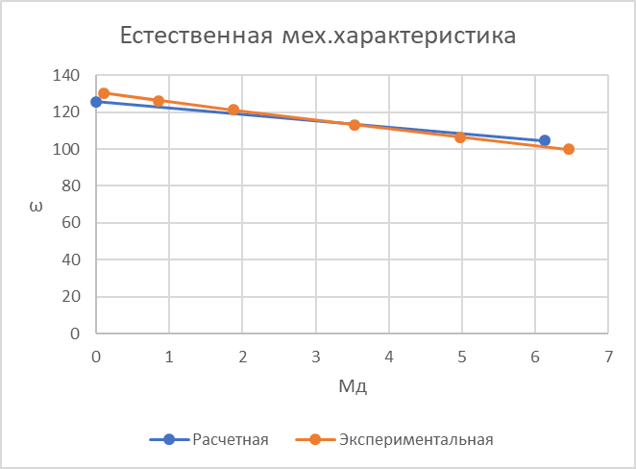

Расчетная и экспериментальная характеристики достаточно близки, но не совпадают. Так как скорость ид.х.х  зависит от напряжения якоря и магнитного потока двигателя, а номинальное напряжение совпадает с напряжением якоря, предположим, что определенная экспериментально скорость холостого хода больше расчетной ввиду того, что реальный магнитный поток двигателя оказался меньше паспортного значения, т.е. реальная кривая намагничивания двигателя ниже паспортной.

Экспериментально определенный момент двигателя, соответствующий номинальной скорости, меньше номинального (паспортного) момента, т.е. номинальная мощность двигателя  меньше заявленной. Это, возможно, связано с действием сил трения в двигателе.

* + 1. Искусственная механическая характеристики при ослабленном

магнитном потоке Ф′. С помощью потенциометра «ЗАДАНИЕ ТОКА ВОЗБУЖДЕНИЯ ДВИГАТЕЛЯ» установить заданное значение тока возбуждения IВ′ = 0,4А < IВН => cФ`=1.55 Вб и повторить эксперимент по той же методике.

Построение искусственной характеристики 2 производится по двум точкам: 1) , М = 0; 2) М′ = сФ′ IЯН, ω′= ω0′ - ΔωС′, где: .

ω’0=220 В/1,55 Вб = 141,94 рад/с

М′ = 1.55 Вб*3,5 А= 5,425 Нм

Δ ωс’=11 Ом*5,425 Нм/(1,55 Вб)2=24,84 рад/с

ω’=141,94 рад/с – 24,84 рад/с = 117,1 рад/с

|  |  |  |  |  |  |  |  |
| --- | --- | --- | --- | --- | --- | --- | --- |
| UЯ | IЯ | n | IНМ | ⬥ | МНМ | МХХ | МД |
| В | А | об/мин | А | рад/с | Нм | Нм | Нм |
| 220 | 0.5 | 1354 | 0 | 141.8 | 0 | 0.9 | 0.9 |
| 220 | 0 | 1400 | 0.34 | 146.6 | 0.7718 | 0.9 | 0.1282 |
| 220 | 1 | 1303 | 0.38 | 136.4 | 0.8626 | 0.9 | 1.7626 |
| 220 | 2 | 1235 | 1 | 129.3 | 2.2700 | 0.85 | 3.12 |
| 220 | 3 | 1179 | 1.6 | 123.5 | 3.6320 | 0.85 | 4.482 |
| 220 | 4 | 1131 | 2.05 | 118.4 | 4.6535 | 0.85 | 5.5035 |
| 220 | 5 | 1075 | 2.52 | 112.6 | 5.7204 | 0.85 | 6.5704 |
| n/30=3.14*1303 об/мин/30=136.4 рад/с | | | | | | | |
| Mнм=Knm*Iнм=2.27 Нм/А*0.38 А=0.86 Нм | | | | | | | |
| Мд=Мнм+Мхх=0.86 Нм+0.9 Нм=1.76 Нм | | | | | | | |

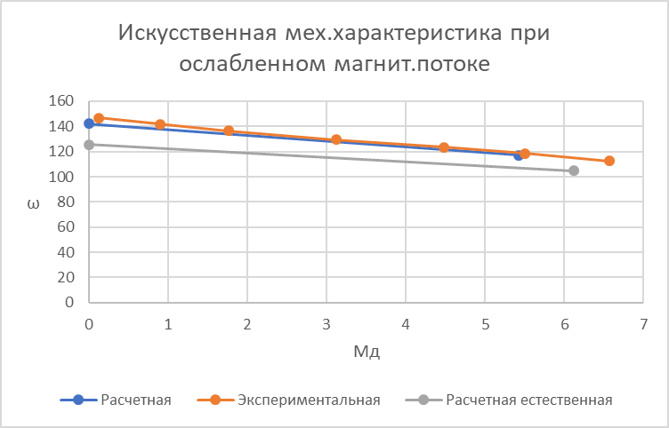

Ослабление магнитного потока приводит к увеличению скорости холостого хода

и перепаду скорости: жесткость характеристики уменьшается c 0.29 до 0,19, следовательно искусственная характеристика располагается выше естественной.

Недостатком такого регулирования является то, что скорость изменяется только вверх от номинальной.

Экспериментальная и расчетная характеристики достаточно близки, но не совпадают.

Расчетная скорость идеального х.х. меньше экспериментальной, т.к. реальный магнитный поток двигателя, соответствующий току возбуждения 0.4 А, меньше паспортного (как и для естественной хар-ки).

Искусственные механические характеристики с добавочным

последовательным сопротивлением в цепи якоря RП.

Расчет ограничивается вычислением ΔωСН при М = МН = 6,125 Нм для заданных значений RП 1=29,3 Ом и RП 2 = 42,5 Ом, учитывая, что R = RД + RП. Искусственная механическая характеристика 3 строится по двум точкам:

1) М = 0, ω = ; 2) М = МН, .

ΔωСН =R*Мн/сФн=(11 Ом+29,3Ом)*6,125Нм/(1,75 Вб)2=80,6 рад/с

ω=125,71 рад/с – 80,6 рад/с = 45,11 рад/с

|  |  |  |  |  |  |  |  |
| --- | --- | --- | --- | --- | --- | --- | --- |
| UЯ | IЯ | n | IНМ | ⬥ | МНМ | МХХ | МД |
| В | А | об/мин | А | рад/с | Нм | Нм | Нм |
| Rп1=29,3 Ом | | | | | | | |
| 210 | 0.5 | 1148 | 0 | 120.2 | 0.0000 | 0.85 | 0.85 |
| 220 | 0 | 1261 | 0.35 | 132.1 | 0.7945 | 0.9 | 0.1055 |
| 190 | 1 | 992 | 0.5 | 103.9 | 1.1350 | 0.78 | 1.915 |
| 165 | 2 | 755 | 1.22 | 79.1 | 2.7694 | 0.75 | 3.5194 |
| 135 | 3 | 506 | 1.96 | 53.0 | 4.4492 | 0.7 | 5.1492 |
| 100 | 4 | 259 | 2.65 | 27.1 | 6.0155 | 0.55 | 6.5655 |
| n/30=3.14*992 об/мин/30=103.9 рад/с | | | | | | | |
| Mнм=Knm*Iнм=2.27 Нм/А*0.5 А=1.14 Нм | | | | | | | |
| Мд=Мнм+Мхх=1.14 Нм+0.78 Нм=3.1.915 Нм | | | | | | | |

ΔωСН =R*Мн/сФн=(11 Ом+42,5 Ом)*6,125Нм/(1,75 Вб)2=107 рад/с

ω=125,71 рад/с – 107 рад/с = 18,71 рад/с

|  |  |  |  |  |  |  |  |
| --- | --- | --- | --- | --- | --- | --- | --- |
| UЯ | IЯ | n | IНМ | ⬥ | МНМ | МХХ | МД |
| В | А | об/мин | А | рад/с | Нм | Нм | Нм |
| Rп2=42,5 Ом | | | | | | | |
| 200 | 0,5 | 1126 | 0 | 117.9 | 0.0000 | 0.85 | 0.85 |
| 220 | 0 | 1280 | 0.35 | 134.0 | 0.7945 | 0.9 | 0.1055 |
| 185 | 1 | 965 | 0.4 | 101.1 | 0.9080 | 0.78 | 1.688 |
| 140 | 2 | 628 | 1.2 | 65.8 | 2.7240 | 0.7 | 3.424 |
| 100 | 3 | 295 | 1.98 | 30.9 | 4.4946 | 0.63 | 5.1246 |
| 75 | 3,5 | 126 | 2.3 | 13.2 | 5.2210 | 0.55 | 5.771 |
| n/30=3.14*965 об/мин/30=101.1 рад/с | | | | | | | |
| Mнм=Knm*Iнм=2.27 Нм/А*0.4 А=0.91Нм | | | | | | | |
| Мд=Мнм+Мхх=0.91 Нм+0.78 Нм=1.69 Нм | | | | | | | |
| Искусственная механическая характеристика с добавочным  последовательным сопротивлением в цепи якоря RП2. | | | | | | | |
|

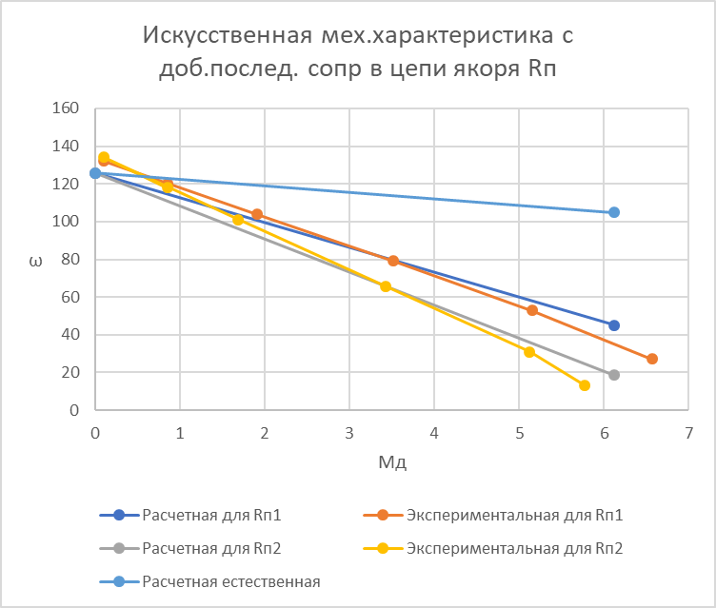

Из графика видно, что при увеличении сопротивления Rп наклон характеристики увеличивается пропорционально R = RД + RП. Экспериментальные характеристики достаточно близки к расчетным, но не совпадают. Экспериментальные скорости ид.х.х. больше расчетной, как в предыдущих экспериментах. Скорости, соотв. номинальному моменту, меньше расчетных, проанализируем: , т.к. экспериментальная больше расчетной, значит экспериментальная ΔωСН =R*Мн/сФн больше расчетной, т.е. реальный магнитный поток, соотв. номинальному току возбуждения, меньше паспортного, т.е. реальная кривая намагничивания ниже паспортной.

* 1. Расчет искусственных механических характеристик для сложной схемы включения с последовательным сопротивлением RП и шунтированием якоря сопротивлением RШ выполняется по формуле:

 .

Скорость идеального холостого хода рассчитывается по формуле:

Для Rп1 и Rш1



=125,71 рад/с*67,7 Ом/(67,7 Ом+29,3Ом)=87,74 рад/с









|  |  |  |  |  |  |  |  |  |  |
| --- | --- | --- | --- | --- | --- | --- | --- | --- | --- |
| UЯ | IЯ | n | IНМ | Iп | Iш | ⬥ | МНМ | МХХ | МД |
| В | А | об/мин | А | А | А | рад/с | Нм | Нм | Нм |
| 150 | 0.5 | 792 | 0.08 | 0.6 | 2 | 82.9 | 0.1816 | 0.75 | 0.9316 |
| 160 | 0 | 893 | 0.34 | 2.2 | 2,5 | 93.5 | 0.7718 | 0.78 | 0.0082 |
| 190 | -1.5 | 1234 | 1.45 | 1.2 | 3 | 129.2 | 3.2915 | 0.85 | -2.442 |
| 180 | -1 | 1102 | 1.05 | 1.5 | 2,5 | 115.4 | 2.3835 | 0.85 | -1.534 |
| 135 | 1 | 664 | 0.56 | 2.9 | 2,0 | 69.5 | 1.2712 | 0.7 | 1.9712 |
| 115 | 2 | 480 | 1.23 | 3.6 | 1,5 | 50.3 | 2.7921 | 0.7 | 3.4921 |
| 100 | 3 | 283 | 1.98 | 4.2 | 1,5 | 29.6 | 4.4946 | 0.55 | 5.0446 |
| 70 | 4 | 61 | 2.75 | 5 | 1 | 6.4 | 6.2425 |  |  |
| n/30=3.14*1234 об/мин/30=129.2 рад/с | | | | | | | | | |
| Mнм=Knm*Iнм=2.27 Нм/А*1.45 А=3.29 Нм | | | | | | | | | |
| Мд=-Мнм+Мхх=-3.29 Нм+0.85 Нм=-2.44 Нм | | | | | | | | | |

Для Rп2 и Rш1

=125,71 рад/с*67,7 Ом/(67,7 Ом+42,5Ом)=77,23 рад/с









|  |  |  |  |  |  |  |  |
| --- | --- | --- | --- | --- | --- | --- | --- |
| UЯ | IЯ | n | IНМ | ⬥ | МНМ | МХХ | МД |
| В | А | об/мин | А | рад/с | Нм | Нм | Нм |
| 130 | 0.5 | 655 | 0.15 | 68.6 | 0.3405 | 0.7 | 1.0405 |
| 140 | 0 | 779 | 0.3 | 81.6 | 0.681 | 0.75 | 0.069 |
| 180 | -1.5 | 1166 | 1.4 | 122.1 | 3.178 | 0.85 | -2.328 |
| 170 | -1 | 1038 | 1.07 | 108.7 | 2.4289 | 0.78 | -1.649 |
| 110 | 1 | 544 | 0.5 | 57.0 | 1.135 | 0.7 | 1.835 |
| 90 | 2 | 315 | 1.28 | 33.0 | 2.9056 | 0.63 | 3.5356 |
| 60 | 3 | 71 | 2 | 7.4 | 4.54 | 0.55 | 5.09 |
| n/30=3.14*544 об/мин/30=57.0 рад/с | | | | | | | |
| Mнм=Knm*Iнм=2.27 Нм/А*0.5 А=1.14 Нм | | | | | | | |
| Мд=Мнм+Мхх=1.14 Нм+0.7 Нм=1.84 Нм | | | | | | | |

Для Rп2 и Rш2

=125,71 рад/с*29,5 Ом/(29,5 Ом+42,5Ом)=51,51 рад/с









|  |  |  |  |  |  |  |  |
| --- | --- | --- | --- | --- | --- | --- | --- |
| UЯ | IЯ | n | IНМ | ⬥ | МНМ | МХХ | МД |
| В | А | об/мин | А | рад/с | Нм | Нм | Нм |
| 90 | 0.5 | 441 | 0.15 | 46.2 | 0.3405 | 0.63 | 0.9705 |
| 100 | 0 | 533 | 0.29 | 55.8 | 0.6583 | 0.7 | 0.0417 |
| 150 | -3 | 1188 | 2.45 | 124.4 | 5.5615 | 0.85 | -4.712 |
| 130 | -2 | 941 | 1.75 | 98.5 | 3.9725 | 0.78 | -3.193 |
| 120 | -1 | 740 | 1.08 | 77.5 | 2.4516 | 0.75 | -1.702 |
| 80 | 1 | 348 | 0.5 | 36.4 | 1.135 | 0.63 | 1.765 |
| 50 | 2 | 161 | 1.24 | 16.9 | 2.8148 | 0.55 | 3.3648 |
| n/30=3.14*1188 об/мин/30=124.4 рад/с | | | | | | | |
| Mнм=Knm*Iнм=2.27 Нм/А*2.45 А=5.56Нм | | | | | | | |
| Мд=-Мнм+Мхх=-5.56 Нм+0.85 Нм=-4.71 Нм | | | | | | | |

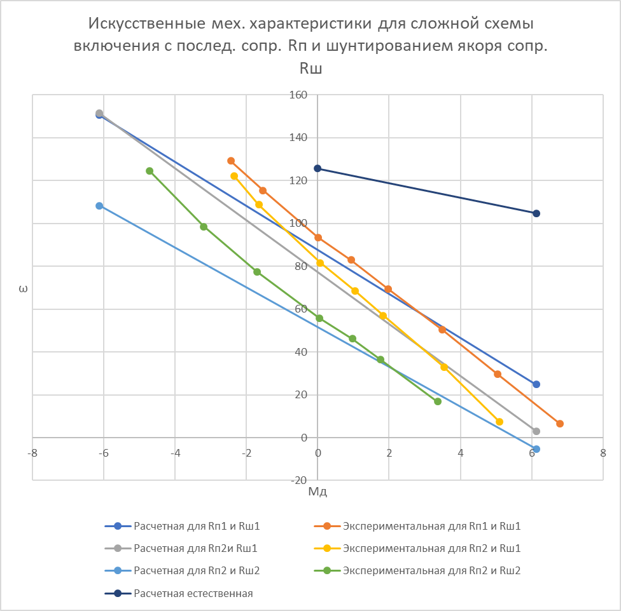

Шунтирование якоря двигателя является разновидностью реостатного регулирования. Скорость идеального холостого хода снижается в зависимости от соотношения Rд и Rш.

Механические характеристики близки, но не совпадают. Расчетные скорости х.х меньше экспериментальных, т.к. экспериментальная скорость ид. х.х больше расчетной. Данное несоответствие было расмотрено ранее.

Экспериментальные характеристики круче расчетных. Крутизну определяет величина  , которая в эксперименте получилась больше расчетной, это может быть связано с тем, что реальное значение магнитного потока двигателя сФ была меньше, чем паспортное.

Расчёт характеристик в режиме динамического торможения выполняется с учетом того, что они проходят через начало координат, так как якорь отключен от сети, из-за чего U = 0 и ω0 = 0. Скорость во второй точке механической характеристики 5 определяется по формуле:



при М = – МН и сопротивлении R = RД + RТ. Так как на стенде в качестве RТ используется сопротивление RШ, то RТ = RШ. Расчеты выполняются для двух значений RШ 1, RШ 2 и только положительных значений скорости.

Для Rш1



|  |  |  |  |  |  |  |  |
| --- | --- | --- | --- | --- | --- | --- | --- |
| UЯ | IЯ | n | IНМ | ⬥ | МНМ | МХХ | МД |
| В | А | об/мин | А | рад/с | Нм | Нм | Нм |
| 10 | 0 | 64 | 0.25 | 6.7 | 0.5675 | 0.55 | 1.1175 |
| 50 | -0.5 | 302 | 0.64 | 31.6 | 1.4528 | 0.63 | -0.823 |
| 90 | -1 | 594 | 1.08 | 62.2 | 2.4516 | 0.7 | -1.752 |
| 120 | -1.5 | 791 | 1.4 | 82.8 | 3.178 | 0.75 | -2.428 |
| 150 | -2 | 1080 | 1.75 | 113.1 | 3.9725 | 0.78 | -3.193 |
| n/30=3.14*302 об/мин/30=31.6 рад/с | | | | | | | |
| Mнм=Knm*Iнм=2.27 Нм/А*0.64 А=1.45 Нм | | | | | | | |
| Мд=-Мнм+Мхх=-1.45 Нм+0.63 Нм=-0.82 Нм | | | | | | | |

Для Rш2



|  |  |  |  |  |  |  |  |
| --- | --- | --- | --- | --- | --- | --- | --- |
| UЯ | IЯ | n | IНМ | ⬥ | МНМ | МХХ | МД |
| В | А | об/мин | А | рад/с | Нм | Нм | Нм |
| 0 | 0 | 0 | 0.08 | 0.0 | 0.1816 | 0.55 | 0.3684 |
| 40 | -1 | 295 | 1 | 30.9 | 2.27 | 0.63 | -1.64 |
| 70 | -2 | 578 | 1.7 | 60.5 | 3.859 | 0.7 | -3.159 |
| 100 | -3 | 888 | 2.4 | 93.0 | 5.448 | 0.78 | -4.668 |
| 130 | -4 | 1178 | 3 | 123.4 | 6.81 | 0.85 | -5.96 |
| n/30=3.14*295 об/мин/30=30.9 рад/с | | | | | | | |
| Mнм=Knm*Iнм=2.27 Нм/А* 1 А=2.27 Нм | | | | | | | |
| Мд=-Мнм+Мхх=-2.27 Нм+0.63 Нм=-1.64 Нм | | | | | | | |

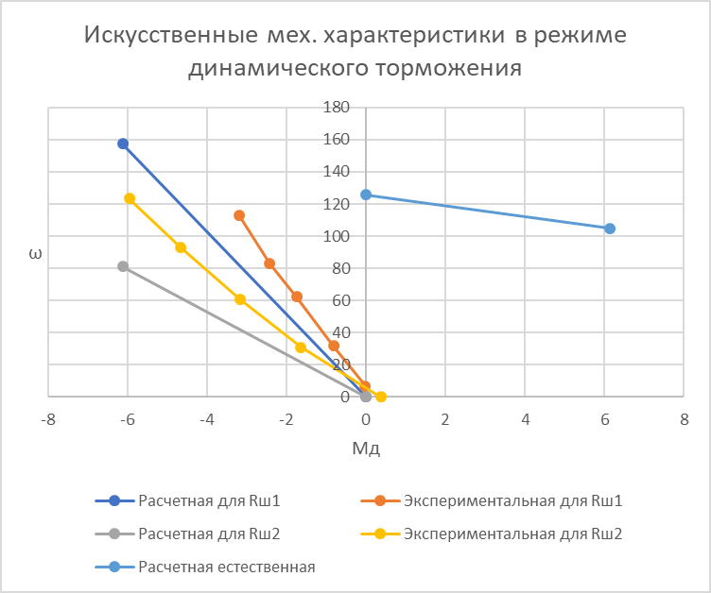

В режиме динамического торможения происзодит выделение энергии на сопротивлении. Этот режим соответствует работе машины в качестве генератора. При динамич. торможении механич характеристика представляет собой прямую линию, проходящую через начало координат. Жесткость характеристик уменьшается с увеличением сопротивления якорной цепи.

Расчетные и экспериментальные характеристики схожи, но не совпадают.

Расчетные характеристики круче экспериментальных. Так как все характеристики устремлены в точку (0;0), то наклон определяется значением скорости, соответствуюшей номинальному моменту с отрицательным знаком: . Т.е. расчетное значение скорости меньше экспериментального, возможно, это связано с меньшим реальным значением магнитного потока двигателя, по сравнению с паспортным.

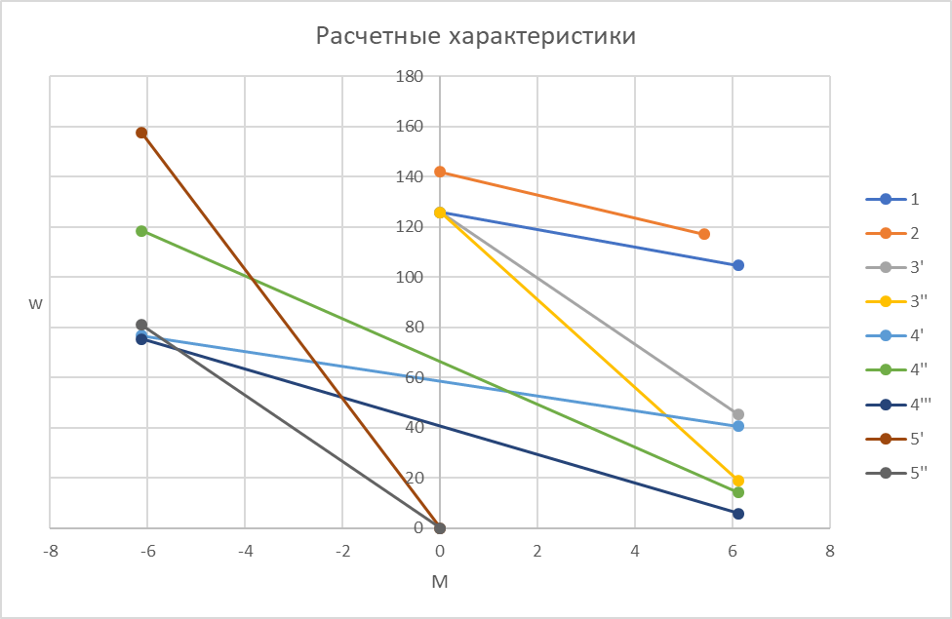

Вывод

В данной мы научились получать естественную и искусственные механические характеристики двигателя постоянного тока независимого возбуждения при различных схемах включения. Во всех экспериментах расчетные скорости идеального холостого хода оказались меньше экспериментальных, что подтверждает предположение о том, что реальная кривая намагничивания оказалась ниже паспортной.